Logstash là một công cụ thu thập dữ liệu nguồn mở với các khả năng pipelining thời gian thực. Logstash có thể tự động hợp nhất dữ liệu từ các nguồn khác nhau và chuẩn hóa dữ liệu thành các điểm đến mà bạn chọn. Làm sạch và dân chủ hóa tất cả dữ liệu của bạn cho các trường hợp sử dụng hình ảnh và phân tích hạ lưu nâng cao đa dạng. Trong khi Logstash ban đầu thúc đẩy sự đổi mới trong bộ sưu tập nhật ký, khả năng của nó mở rộng vượt ra ngoài trường hợp sử dụng đó. Bất kỳ loại sự kiện nào cũng có thể được làm giàu và chuyển đổi với một loạt các bộ lọc đầu vào, bộ lọc và đầu ra, với nhiều codec gốc đơn giản hơn nữa quá trình nhập. Logstash tăng tốc thông tin chi tiết của bạn bằng cách khai thác một khối lượng lớn hơn và nhiều loại dữ liệu..

Getting started with logstash
Phần này hướng dẫn bạn qua quá trình cài đặt Logstash và xác minh rằng mọi thứ đang chạy đúng cách. Sau khi tìm hiểu cách stash sự kiện đầu tiên của bạn, bạn tiếp tục tạo một đường dẫn nâng cao hơn để lấy nhật ký web Apache làm đầu vào, phân tích nhật ký và ghi dữ liệu đã phân tích cú pháp vào một cụm Elasticsearch. Sau đó, bạn tìm hiểu cách ghép nhiều đầu vào và đầu ra với nhau để thống nhất dữ liệu từ nhiều nguồn khác nhau.

Install logstash
Logstash requires Java 8. Java 9 is not supported
Need JAVA_HOME
Download the Logstash installation file that matches your host environment. Unpack the file. Do not install Logstash into a directory path that contains colon (:) characters.

Stashing Your First Event
For give help: logstash –help

File config goi la Logstash pipeline

Logstash –f ‘path_file conf’

Ctrl + D to exit command line

Parsing Logs with Logstash
Config = file
you create a Logstash pipeline that uses Filebeat:

Configuring file beat to send log line to logstash
Ứng dụng Filebeat là một công cụ nhẹ, thân thiện với tài nguyên thu thập nhật ký từ các tệp trên máy chủ và chuyển tiếp các nhật ký này tới cá thể Logstash của bạn để xử lý. Filebeat được thiết kế cho độ tin cậy và độ trễ thấp. Filebeat có một dấu chân tài nguyên ánh sáng trên máy chủ và plugin đầu vào Beats giảm thiểu nhu cầu tài nguyên trên cá thể Logstash.

Trong một trường hợp sử dụng điển hình, Filebeat chạy trên một máy riêng biệt từ máy chạy thể hiện Logstash của bạn. Với mục đích của hướng dẫn này, Logstash và Filebeat đang chạy trên cùng một máy.
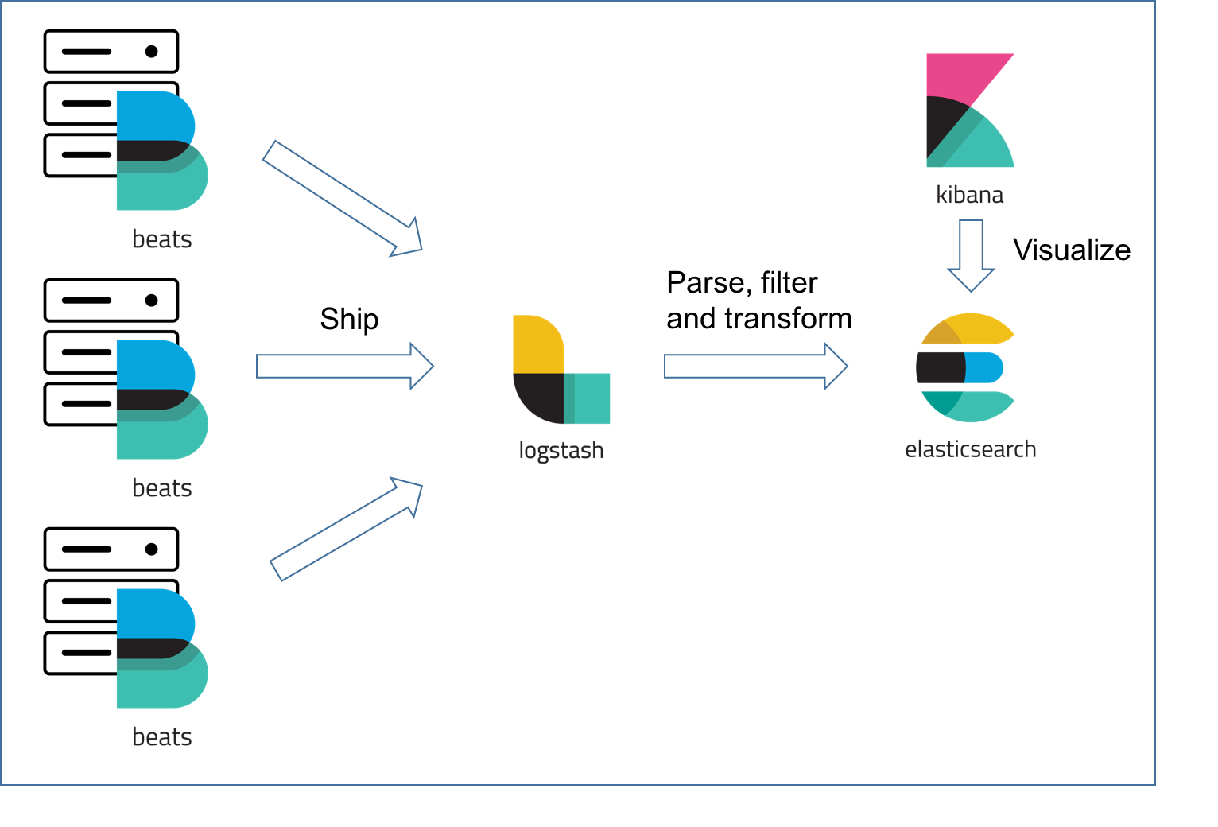
Cài đặt Logstash mặc định bao gồm plugin đầu vào Beats. Plugin đầu vào Beats cho phép Logstash nhận các sự kiện từ khung Elastic Beats, có nghĩa là bất kỳ Beat nào được viết để làm việc với khung Beats, chẳng hạn như Packetbeat và Metricbeat, cũng có thể gửi dữ liệu sự kiện tới Logstash.

Để cài đặt Filebeat trên máy nguồn dữ liệu của bạn, hãy tải xuống gói thích hợp từ trang sản phẩm Filebeat. Bạn cũng có thể tham khảo Bắt đầu với Filebeat trong tài liệu Beats để biết thêm hướng dẫn cài đặt.

Sau khi cài đặt Filebeat, bạn cần cấu hình nó. Mở tệp filebeat.yml nằm trong thư mục cài đặt Filebeat của bạn và thay thế nội dung bằng các dòng sau. Đảm bảo đường dẫn trỏ tới tệp nhật ký Apache ví dụ, logstash-tutorial.log, mà bạn đã tải xuống trước đó:
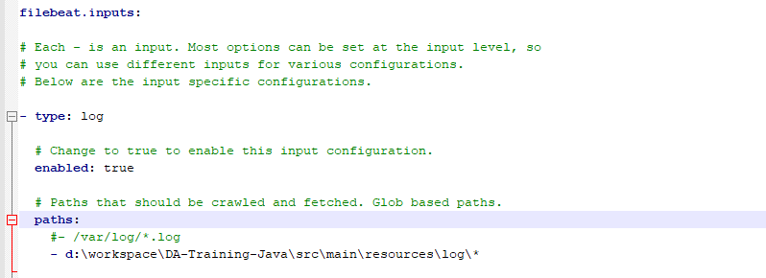
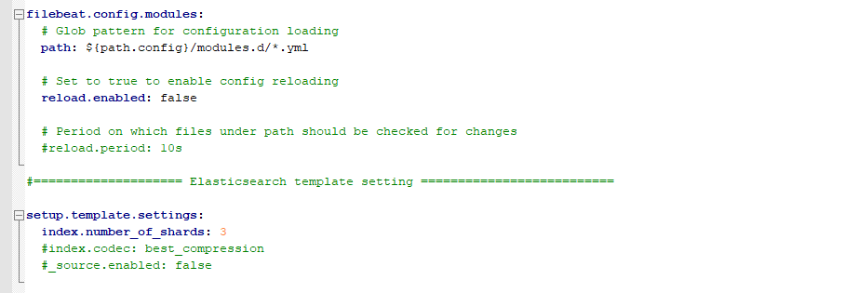
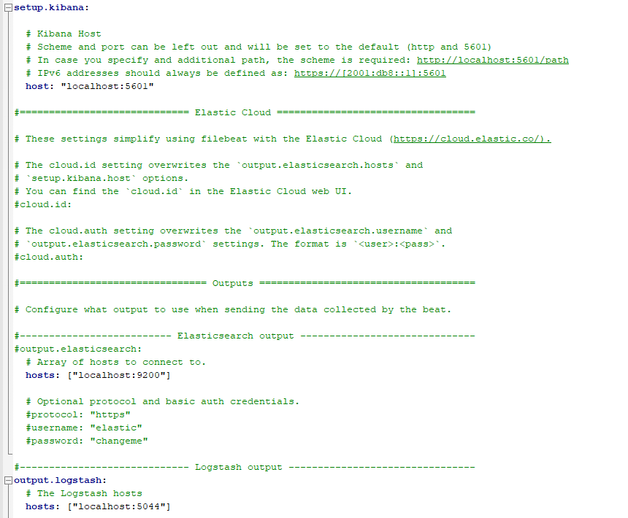

Config logstash for filebeat INPUT

Tiếp theo, bạn tạo một đường dẫn cấu hình Logstash sử dụng plugin đầu vào Beats để nhận các sự kiện từ Beats.

# The # character at the beginning of a line indicates a comment. Use
# comments to describe your configuration.
input {
beats {
port => "5044"
}
}
# The filter part of this file is commented out to indicate that it is
# optional.
filter {
grok {
match => { "message" => "%{COMBINEDAPACHELOG}"}
}
geoip {
source => "clientip"
}

}
output {
stdout { codec => rubydebug }
elasticsearch {
hosts => [ "localhost:9200" ]
}
}

Logstash open port 5044 for filebeat listening and find it

Bat dau logstash truoc

bin/logstash -f first-pipeline.conf --config.reload.automatic

--config.reload.automatic : tùy chọn cho phép tải lại cấu hình tự động để bạn không phải dừng và khởi động lại Logstash mỗi khi bạn sửa đổi tệp cấu hình.

Xong chay filebeat

Running Filebeat in windows
https://stackoverflow.com/questions/41751605/running-filebeat-in-windows/41753834

- Extract the download file anywhere.
- Move the extracted directory into Program Files.
- PS > mv filebeat-5.1.2-windows-x86_64 "C:\Program Files\Filebeat"
- Install the filebeat service.
- PS > cd "C:\Program Files\Filebeat"
- PS C:\Program Files\Filebeat> powershell.exe -ExecutionPolicy UnRestricted -File .\install-service-filebeat.ps1
- Edit the filebeat.yml config file and test your config.
- PS C:\Program Files\Filebeat> .\filebeat.exe -e -configtest
- (Optional) Run Filebeat in the foreground to make sure everything is working correctly. Ctrl+C to exit.
- PS C:\Program Files\Filebeat> .\filebeat.exe -c filebeat.yml -e -d "*"
- Start the service.
PS > Start-Service filebeat

Filebeat đã chạy như service rồi.

Filebeat sẽ cố gắng kết nối trên cổng 5044. Cho đến khi Logstash bắt đầu bằng plugin Beats đang hoạt động, sẽ không có bất kỳ câu trả lời nào trên cổng đó, vì vậy mọi thông báo bạn thấy liên quan đến việc không kết nối trên cổng đó là bình thường.

Nếu chạy đúng thì pipeline của bạn sẽ như hình:

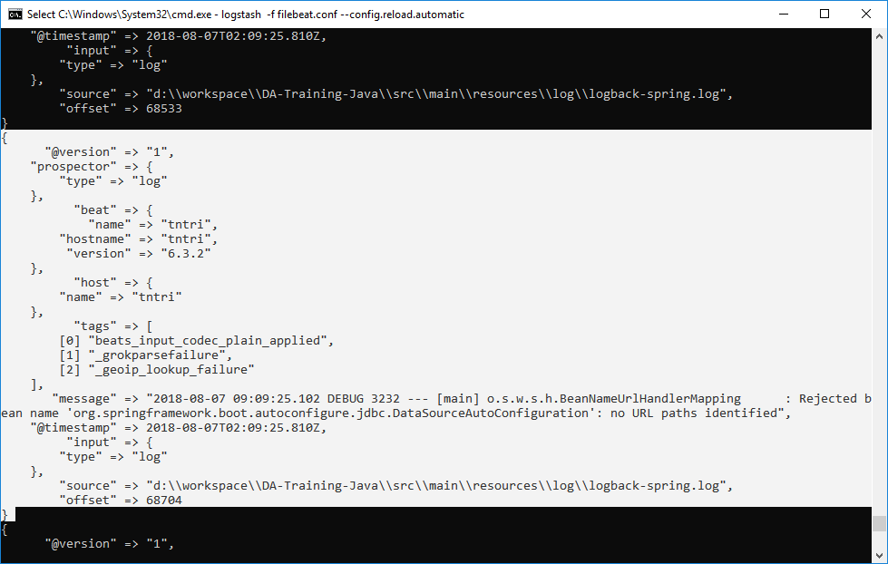

Parsing Web Logs with the Grok Filter Plugin
Để đạng lại log message theo ý riêng, sử dụng plug-in Grok – có sẵn trong logstash
Plugin bộ lọc grok cho phép bạn phân tích cú pháp dữ liệu nhật ký không có cấu trúc thành nội dung có cấu trúc và có thể truy vấn được.

Địa chỉ IP ở đầu dòng rất dễ xác định, cũng như TIMESTAMP trong ngoặc đơn. Để phân tích cú pháp dữ liệu, bạn có thể sử dụng mẫu grok% {COMBINEDAPACHELOG}, cấu trúc các dòng từ nhật ký Apache bằng cách sử dụng lược đồ sau
Information | Field Name
IP Address | clientip
User ID | ident
User Authentication | auth
timestamp | timestamp
HTTP Verb | verb
Request body | request
HTTP Version | httpversion
HTTP Status Code | response
Bytes served | bytes
Referrer URL | referrer
User agent | agent

Edit the first-pipeline.conf file and replace the entire filter section with the following text:
filter {
grok {
match => { "message" => "%{COMBINEDAPACHELOG}"}
}
}

Enhancing Your Data with the Geoip Filter Plugin
plugin geoip tra cứu địa chỉ IP, lấy thông tin vị trí địa lý từ các địa chỉ và thêm thông tin vị trí đó vào nhật ký.
geoip {
source => "clientip"
}

Indexing Your Data into Elasticsearch
Bây giờ các nhật ký web được chia nhỏ thành các trường cụ thể, đường dẫn Logstash có thể lập chỉ mục dữ liệu vào một cụm Elasticsearch
output {
elasticsearch {
hosts => [ "localhost:9200" ]
}
}
Logstash sử dụng giao thức http để kết nối với Elasticsearch

Stitching Together Multiple Input and Output Plugins
Nhiều input và nhiều output plugin.

Reading from a Twitter Feed
https://www.elastic.co/guide/en/logstash/current/multiple-input-output-plugins.html#twitter-configuration

Configuring Filebeat to Send Log Lines to Logstash
Đã tìm hiểu bên trên

Viết dữ liệu Logstash ra file
Sử dụng file output plugin
https://www.elastic.co/guide/en/logstash/6.3/plugins-outputs-file.html
By default, this output writes one event per line in json format. You can customise the line format using the line codec like
output {
file {
path => ...
codec => line { format => "custom format: %{message}"}
}
}

Viết đến nhiều nút Elasticsearch
output {
elasticsearch {
hosts => ["IP Address 1:port1", "IP Address 2:port2", "IP Address 3"]
}
}

Testing the Pipeline
At this point, your second-pipeline.conf file looks like this:
input {
twitter {
consumer_key => "enter_your_consumer_key_here"
consumer_secret => "enter_your_secret_here"
keywords => ["cloud"]
oauth_token => "enter_your_access_token_here"
oauth_token_secret => "enter_your_access_token_secret_here"
}
beats {
port => "5044"
}
}
output {
elasticsearch {
hosts => ["IP Address 1:port1", "IP Address 2:port2", "IP Address 3"]
}
file {
path => "/path/to/target/file"
}
}
Logstash is consuming data from the Twitter feed you configured, receiving data from Filebeat, and indexing this information to three nodes in an Elasticsearch cluster as well as writing to a file.
At the data source machine, run Filebeat with the following command:
sudo ./filebeat -e -c filebeat.yml -d "publish"
Filebeat will attempt to connect on port 5044. Until Logstash starts with an active Beats plugin, there won’t be any answer on that port, so any messages you see regarding failure to connect on that port are normal for now.
To verify your configuration, run the following command:
bin/logstash -f second-pipeline.conf --config.test_and_exit
The --config.test_and_exit option parses your configuration file and reports any errors. When the configuration file passes the configuration test, start Logstash with the following command:
bin/logstash -f second-pipeline.conf
Use the grep utility to search in the target file to verify that information is present:
grep syslog /path/to/target/file
Run an Elasticsearch query to find the same information in the Elasticsearch cluster:
curl -XGET 'localhost:9200/logstash-$DATE/_search?pretty&q=fields.type:syslog'
Replace $DATE with the current date, in YYYY.MM.DD format.
To see data from the Twitter feed, try this query:
curl -XGET 'http://localhost:9200/logstash-$DATE/_search?pretty&q=client:iphone'
Again, remember to replace $DATE with the current date, in YYYY.MM.DD format.

How Logstash Works
Input:
Bạn sử dụng đầu vào để lấy dữ liệu vào Logstash. Một số đầu vào thường được sử dụng hơn là:
- File: đọc từ một file trên hệ thống file, giống như đuôi lệnh UNIX -0F
- syslog: nghe trên cổng 514 nổi tiếng cho các thông báo nhật ký hệ thống và phân tích cú pháp theo định dạng RFC3164
- redis: đọc từ máy chủ redis, sử dụng cả kênh redis và danh sách redis. Redis thường được sử dụng như một "nhà môi giới" trong một cài đặt Logstash tập trung, xếp hàng đợi các sự kiện Logstash từ các "chủ hàng" từ xa.
- Beat: xử lý các sự kiện do Beats gửi tới
Filter
Bộ lọc là thiết bị xử lý trung gian trong đường dẫn Logstash. Bạn có thể kết hợp các bộ lọc với các điều kiện để thực hiện một hành động trên một sự kiện nếu nó đáp ứng các tiêu chí nhất định. Một số bộ lọc hữu ích bao gồm:
- grok: phân tích cú pháp và cấu trúc văn bản tùy ý. Grok hiện là cách tốt nhất trong Logstash để phân tích cú pháp dữ liệu nhật ký không được cấu trúc thành một thứ có cấu trúc và có thể truy vấn được. Với 120 mẫu được tích hợp sẵn trong Logstash, nhiều khả năng bạn sẽ tìm thấy một mẫu đáp ứng nhu cầu của mình!
- mutate: thực hiện các phép biến đổi chung trên các trường sự kiện. Bạn có thể đổi tên, xóa, thay thế và sửa đổi các trường trong sự kiện của mình.
- Drop: thả hoàn toàn sự kiện, ví dụ: gỡ lỗi sự kiện.
- clone: tạo bản sao của sự kiện, có thể thêm hoặc xóa các trường.
- geoip: thêm thông tin về vị trí địa lý của địa chỉ IP (cũng hiển thị biểu đồ tuyệt vời trong Kibana!)
Output
Các đầu ra là pha cuối cùng của đường ống Logstash. Một sự kiện có thể đi qua nhiều đầu ra, nhưng một khi tất cả xử lý đầu ra đã hoàn tất, sự kiện đã hoàn tất việc thực thi của nó. Một số đầu ra thường được sử dụng bao gồm:
- Elasticsearch: gửi dữ liệu sự kiện tới Elasticsearch. Nếu bạn đang lập kế hoạch lưu dữ liệu của mình theo định dạng hiệu quả, thuận tiện và dễ truy vấn ... Elasticsearch là cách để đi. Thiên vị vl ☺
- File: ghi dữ liệu sự kiện vào file trên đĩa.
- graphite: gửi dữ liệu sự kiện tới graphite, một công cụ nguồn mở phổ biến để lưu trữ và vẽ đồ thị số liệu. http://graphite.readthedocs.io/en/latest/
- statsd: gửi dữ liệu sự kiện đến statsd, một dịch vụ "lắng nghe thống kê, như bộ đếm và bộ đếm thời gian, được gửi qua UDP và gửi tổng hợp tới một hoặc nhiều dịch vụ phụ trợ có thể cắm". Nếu bạn đã sử dụng số liệu thống kê, điều này có thể hữu ích cho bạn!
Codec
Codec về cơ bản là các bộ lọc luồng có thể hoạt động như một phần của đầu vào hoặc đầu ra. Codec cho phép bạn dễ dàng tách biệt việc truyền tải các thông điệp của bạn từ quá trình tuần tự hóa. Các codec phổ biến bao gồm json, msgpack và plain (văn bản).
- json: mã hóa hoặc giải mã dữ liệu ở định dạng JSON.
- multiline: hợp nhất các sự kiện văn bản nhiều dòng như các ngoại lệ java và các thông điệp stacktrace vào một sự kiện đơn lẻ. Để biết thêm thông tin về các codec có sẵn, xem Codec Plugins.

Cài đặt và chạy Logstash

Quản lý Logstash

Quản lý đường ống tập trung
Tính năng quản lý đường ống tập trung việc tạo và quản lý các đường ống cấu hình Logstash trong Kibana.

Input pluginsedit
An input plugin enables a specific source of events to be read by Logstash.
The following input plugins are available below. For a list of Elastic supported plugins, please consult the Support Matrix.
Plugin | Description | Github repository
beats | Receives events from the Elastic Beats framework | logstash-input-beats
cloudwatch | Pulls events from the Amazon Web Services CloudWatch API | logstash-input-cloudwatch
couchdb_changes | Streams events from CouchDB’s _changes URI | logstash-input-couchdb_changes
dead_letter_queue | read events from Logstash’s dead letter queue | logstash-input-dead_letter_queue
elasticsearch | Reads query results from an Elasticsearch cluster | logstash-input-elasticsearch
exec | Captures the output of a shell command as an event | logstash-input-exec
file | Streams events from files | logstash-input-file
ganglia | Reads Ganglia packets over UDP | logstash-input-ganglia
gelf | Reads GELF-format messages from Graylog2 as events | logstash-input-gelf
generator | Generates random log events for test purposes | logstash-input-generator
github | Reads events from a GitHub webhook | logstash-input-github
google_pubsub | Consume events from a Google Cloud PubSub service | logstash-input-google_pubsub
graphite | Reads metrics from the graphite tool | logstash-input-graphite
heartbeat | Generates heartbeat events for testing | logstash-input-heartbeat
http | Receives events over HTTP or HTTPS | logstash-input-http
http_poller | Decodes the output of an HTTP API into events | logstash-input-http_poller
imap | Reads mail from an IMAP server | logstash-input-imap
irc | Reads events from an IRC server | logstash-input-irc
jdbc | Creates events from JDBC data | logstash-input-jdbc
jms | Reads events from a Jms Broker | logstash-input-jms
jmx | Retrieves metrics from remote Java applications over JMX | logstash-input-jmx
kafka | Reads events from a Kafka topic | logstash-input-kafka
kinesis | Receives events through an AWS Kinesis stream | logstash-input-kinesis
log4j | Reads events over a TCP socket from a Log4j SocketAppender object | logstash-input-log4j
lumberjack | Receives events using the Lumberjack protocl | logstash-input-lumberjack
meetup | Captures the output of command line tools as an event | logstash-input-meetup
pipe | Streams events from a long-running command pipe | logstash-input-pipe
puppet_facter | Receives facts from a Puppet server | logstash-input-puppet_facter
rabbitmq | Pulls events from a RabbitMQ exchange | logstash-input-rabbitmq
redis | Reads events from a Redis instance | logstash-input-redis
relp | Receives RELP events over a TCP socket | logstash-input-relp
rss | Captures the output of command line tools as an event | logstash-input-rss
s3 | Streams events from files in a S3 bucket | logstash-input-s3
salesforce | Creates events based on a Salesforce SOQL query | logstash-input-salesforce
snmptrap | Creates events based on SNMP trap messages | logstash-input-snmptrap
sqlite | Creates events based on rows in an SQLite database | logstash-input-sqlite
sqs | Pulls events from an Amazon Web Services Simple Queue Service queue | logstash-input-sqs
stdin | Reads events from standard input | logstash-input-stdin
stomp | Creates events received with the STOMP protocol | logstash-input-stomp
syslog | Reads syslog messages as events | logstash-input-syslog
tcp | Reads events from a TCP socket | logstash-input-tcp
twitter | Reads events from the Twitter Streaming API | logstash-input-twitter
udp | Reads events over UDP | logstash-input-udp
unix | Reads events over a UNIX socket | logstash-input-unix
varnishlog | Reads from the varnish cache shared memory log | logstash-input-varnishlog
websocket | Reads events from a websocket | logstash-input-websocket
wmi | Creates events based on the results of a WMI query | logstash-input-wmi
xmpp | Receives events over the XMPP/Jabber protocol | logstash-input-xmpp

Filter pluginsedit
A filter plugin performs intermediary processing on an event. Filters are often applied conditionally depending on the characteristics of the event.
The following filter plugins are available below. For a list of Elastic supported plugins, please consult the Support Matrix.
Plugin | Description | Github repository
aggregate | Aggregates information from several events originating with a single task | logstash-filter-aggregate
alter | Performs general alterations to fields that the mutate filter does not handle | logstash-filter-alter
cidr | Checks IP addresses against a list of network blocks | logstash-filter-cidr
cipher | Applies or removes a cipher to an event | logstash-filter-cipher
clone | Duplicates events | logstash-filter-clone
csv | Parses comma-separated value data into individual fields | logstash-filter-csv
date | Parses dates from fields to use as the Logstash timestamp for an event | logstash-filter-date
de_dot | Computationally expensive filter that removes dots from a field name | logstash-filter-de_dot
dissect | Extracts unstructured event data into fields using delimiters | logstash-filter-dissect
dns | Performs a standard or reverse DNS lookup | logstash-filter-dns
drop | Drops all events | logstash-filter-drop
elapsed | Calculates the elapsed time between a pair of events | logstash-filter-elapsed
elasticsearch | Copies fields from previous log events in Elasticsearch to current events | logstash-filter-elasticsearch
environment | Stores environment variables as metadata sub-fields | logstash-filter-environment
extractnumbers | Extracts numbers from a string | logstash-filter-extractnumbers
fingerprint | Fingerprints fields by replacing values with a consistent hash | logstash-filter-fingerprint
geoip | Adds geographical information about an IP address | logstash-filter-geoip
grok | Parses unstructured event data into fields | logstash-filter-grok
i18n | Removes special characters from a field | logstash-filter-i18n
jdbc_static | Enriches events with data pre-loaded from a remote database | logstash-filter-jdbc_static
jdbc_streaming | Enrich events with your database data | logstash-filter-jdbc_streaming
json | Parses JSON events | logstash-filter-json
json_encode | Serializes a field to JSON | logstash-filter-json_encode
kv | Parses key-value pairs | logstash-filter-kv
metricize | Takes complex events containing a number of metrics and splits these up into multiple events, each holding a single metric | logstash-filter-metricize
metrics | Aggregates metrics | logstash-filter-metrics
mutate | Performs mutations on fields | logstash-filter-mutate
prune | Prunes event data based on a list of fields to blacklist or whitelist | logstash-filter-prune
range | Checks that specified fields stay within given size or length limits | logstash-filter-range
ruby | Executes arbitrary Ruby code | logstash-filter-ruby
sleep | Sleeps for a specified time span | logstash-filter-sleep
split | Splits multi-line messages into distinct events | logstash-filter-split
syslog_pri | Parses the PRI (priority) field of a syslog message | logstash-filter-syslog_pri
throttle | Throttles the number of events | logstash-filter-throttle
tld | Replaces the contents of the default message field with whatever you specify in the configuration | logstash-filter-tld
translate | Replaces field contents based on a hash or YAML file | logstash-filter-translate
truncate | Truncates fields longer than a given length | logstash-filter-truncate
urldecode | Decodes URL-encoded fields | logstash-filter-urldecode
useragent | Parses user agent strings into fields | logstash-filter-useragent
uuid | Adds a UUID to events | logstash-filter-uuid
xml | Parses XML into fields | logstash-filter-xml

Output pluginsedit
An output plugin sends event data to a particular destination. Outputs are the final stage in the event pipeline.
The following output plugins are available below. For a list of Elastic supported plugins, please consult the Support Matrix.
Plugin | Description | Github repository
boundary | Sends annotations to Boundary based on Logstash events | logstash-output-boundary
circonus | Sends annotations to Circonus based on Logstash events | logstash-output-circonus
cloudwatch | Aggregates and sends metric data to AWS CloudWatch | logstash-output-cloudwatch
csv | Writes events to disk in a delimited format | logstash-output-csv
datadog | Sends events to DataDogHQ based on Logstash events | logstash-output-datadog
datadog_metrics | Sends metrics to DataDogHQ based on Logstash events | logstash-output-datadog_metrics
elasticsearch | Stores logs in Elasticsearch | logstash-output-elasticsearch
email | Sends email to a specified address when output is received | logstash-output-email
exec | Runs a command for a matching event | logstash-output-exec
file | Writes events to files on disk | logstash-output-file
ganglia | Writes metrics to Ganglia’s gmond | logstash-output-ganglia
gelf | Generates GELF formatted output for Graylog2 | logstash-output-gelf
google_bigquery | Writes events to Google BigQuery | logstash-output-google_bigquery
graphite | Writes metrics to Graphite | logstash-output-graphite
graphtastic | Sends metric data on Windows | logstash-output-graphtastic
http | Sends events to a generic HTTP or HTTPS endpoint | logstash-output-http
influxdb | Writes metrics to InfluxDB | logstash-output-influxdb
irc | Writes events to IRC | logstash-output-irc
juggernaut | Pushes messages to the Juggernaut websockets server | logstash-output-juggernaut
kafka | Writes events to a Kafka topic | logstash-output-kafka
librato | Sends metrics, annotations, and alerts to Librato based on Logstash events | logstash-output-librato
loggly | Ships logs to Loggly | logstash-output-loggly
lumberjack | Sends events using the lumberjack protocol | logstash-output-lumberjack
metriccatcher | Writes metrics to MetricCatcher | logstash-output-metriccatcher
mongodb | Writes events to MongoDB | logstash-output-mongodb
nagios | Sends passive check results to Nagios | logstash-output-nagios
nagios_nsca | Sends passive check results to Nagios using the NSCA protocol | logstash-output-nagios_nsca
opentsdb | Writes metrics to OpenTSDB | logstash-output-opentsdb
pagerduty | Sends notifications based on preconfigured services and escalation policies | logstash-output-pagerduty
pipe | Pipes events to another program’s standard input | logstash-output-pipe
rabbitmq | Pushes events to a RabbitMQ exchange | logstash-output-rabbitmq
redis | Sends events to a Redis queue using the RPUSHcommand | logstash-output-redis
redmine | Creates tickets using the Redmine API | logstash-output-redmine
riak | Writes events to the Riak distributed key/value store | logstash-output-riak
riemann | Sends metrics to Riemann | logstash-output-riemann
s3 | Sends Logstash events to the Amazon Simple Storage Service | logstash-output-s3
sns | Sends events to Amazon’s Simple Notification Service | logstash-output-sns
solr_http | Stores and indexes logs in Solr | logstash-output-solr_http
sqs | Pushes events to an Amazon Web Services Simple Queue Service queue | logstash-output-sqs
statsd | Sends metrics using the statsd network daemon | logstash-output-statsd
stdout | Prints events to the standard output | logstash-output-stdout
stomp | Writes events using the STOMP protocol | logstash-output-stomp
syslog | Sends events to a syslog server | logstash-output-syslog
tcp | Writes events over a TCP socket | logstash-output-tcp
timber | Sends events to the Timber.io logging service | logstash-output-timber
udp | Sends events over UDP | logstash-output-udp
webhdfs | Sends Logstash events to HDFS using the webhdfs REST API | logstash-output-webhdfs
websocket | Publishes messages to a websocket | logstash-output-websocket
xmpp | Posts events over XMPP | logstash-output-xmpp
zabbix | Sends events to a Zabbix server | logstash-output-zabbix

